智能农业灌溉水肥一体化实训系统

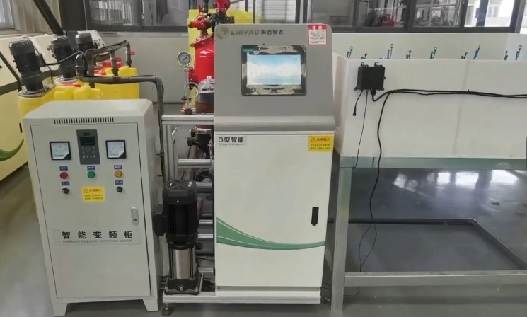
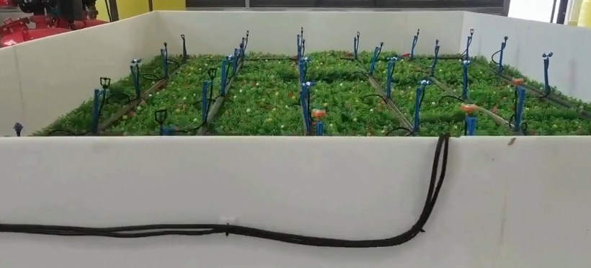

一.系统简介
水肥一体化技术又称灌溉施肥技术，是将滴灌与施肥结合在一起发展起来的一种现代农业技术。
这项技术主要是借助滴灌系统，利用滴灌系统中的水为载体，在灌溉的同时进行施肥，实现水和肥一体化利用和管理，使水和肥料在土壤中以优化的组合状态供给给作物吸收利用。按照作物生长需求，进行全生育期养分需求设计把作物所需要的水分和养分适时、定量、定时的根据植物不同的生长期按比例直接提供给作物。
水肥一体化系统无需人为控制，系统自动感测何时需要灌溉，以及施肥，系统可以实现自动开启灌溉点，自动关闭灌溉点；可根据时间或比例、水量决定注入的肥量。
水肥一体机技术的发展大大节省了人力时间，促进了智慧灌溉的可持续发展。

二.系统配置及技术指标

序号 | 产品名称 | 产品描述 | 数量 | 单位
1 | 7寸一体屏三通道施肥机 | 基本参数：  1、三通道吸肥口单路 400L/H。  2、1KW 不锈钢施肥泵,额定扬程 48m，额定流量2m³/h。注肥压力 3kg。  3、三路定时搅拌功能。  4、7寸一体触摸屏控制。  5、进肥量手动调节。  6、水源首部控制功能。  7、灌溉模式：分区循环、定时定量控制，可根据不同时段自动调整灌溉时间。控制软件可以根据用户要求编写  8、可以实时监测注肥总量和瞬时注肥量  9、各类故障实时监测和报警功能 | 1 | 套
2 | 搅拌桶 | 200L肥料桶+搅拌电机+搅拌杆 | 3 | 套
3 | 全自动反冲洗沙石+叠片过滤器 | 2寸进出水，2寸排污，2寸2组叠片过滤器 | 1 | 套
4 | 变频柜 | 4千瓦 | 1 | 套
5 | 电磁阀 | 1寸 | 5 | 套
6 | 解码器 | 有线脉冲 | 5 | 套
7 | 四出口雾化喷头 | 地插+喷头+毛管+双道沟 | 5 | 套
8 | 折射雾化喷头 | 地插+喷头+毛管+双道沟 | 5 | 套
9 | 旋转地插微喷头 | 地插+喷头+毛管+双道沟 | 5 | 套
10 | 宾奈特喷头 | 地插+喷头+毛管+双道沟 | 5 | 套
11 | 360度灯笼喷头 | 地插+喷头+毛管+双道沟 | 5 | 套
12 | 配件 | 包括弯头，活结，法兰三通，PVC管等 | 1 | 套

